Приложение 1
к распоряжению
администрации города
от _____________ № _________

СВЕДЕНИЯ
о границах публичного сервитута

Местоположение границ  публичного сервитута | Красноярский край, г. Красноярск, Центральный район
Система координат | МСК-167 (зона 4)
Метод определения координат | аналитический метод
Площадь земельного участка | 74 кв. м
Средняя квадратическая погрешность положения  характерной точки (Mt), м | 0,1
Обозначение характерных  точек границ | Координаты, м
Обозначение характерных  точек границ | Х | Y
1 | 2 | 3
1 | 633822.91 | 99661.49
2 | 633833.60 | 99662.36
3 | 633833.64 | 99663.25
4 | 633838.34 | 99663.00
5 | 633837.96 | 99667.73
6 | 633822.73 | 99666.49
1 | 633822.91 | 99661.49
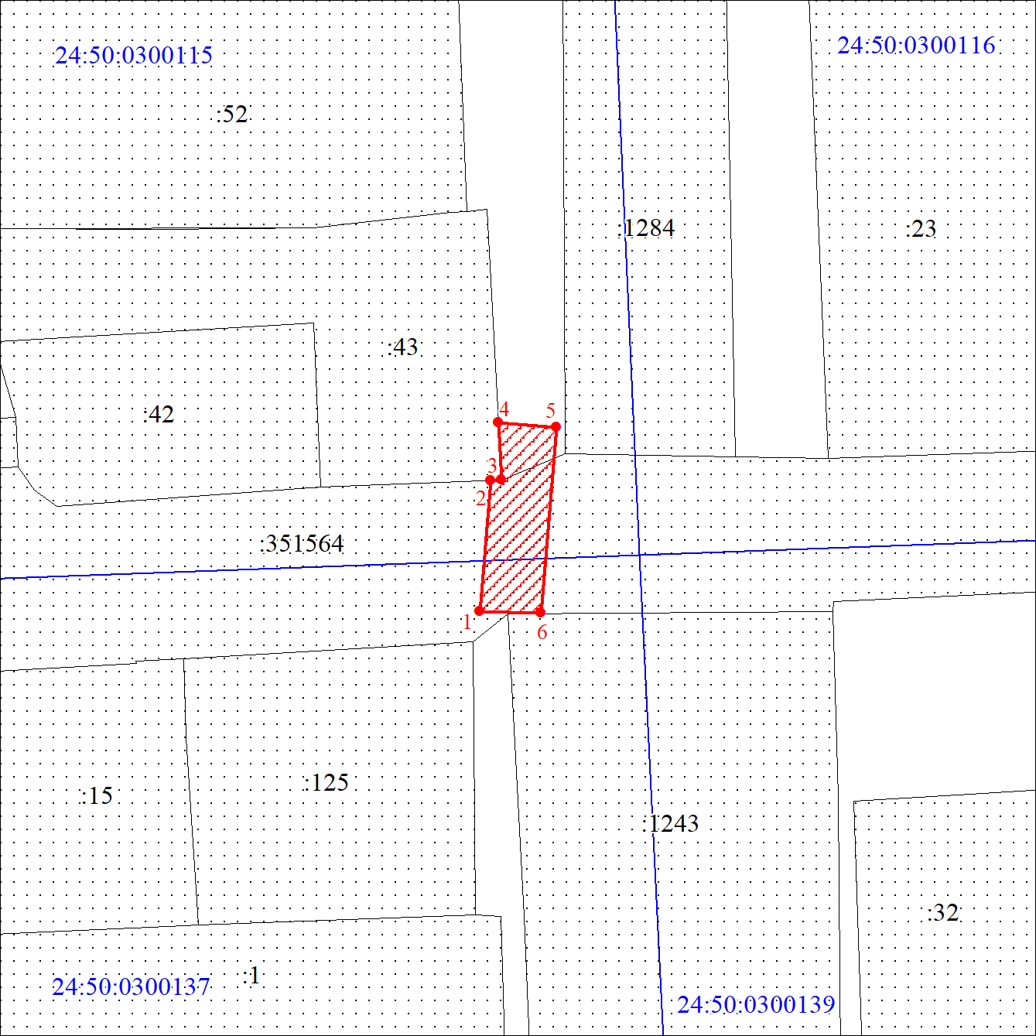
Масштаб 1:500
Условные обозначения:
 | – граница публичного сервитута;
 | – характерная точка границы публичного сервитута;
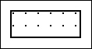 | – существующая часть границы, имеющиеся в ЕГРН сведения о которой достаточны для определения ее местополо-жения;
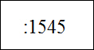 | – надписи кадастрового номера земельного участка, сведения о котором содержатся в ЕГРН;
 | – обозначение кадастрового квартала;
 | –граница кадастрового квартала.

